Chương 2:

1. DFD
2. DFD mức 0

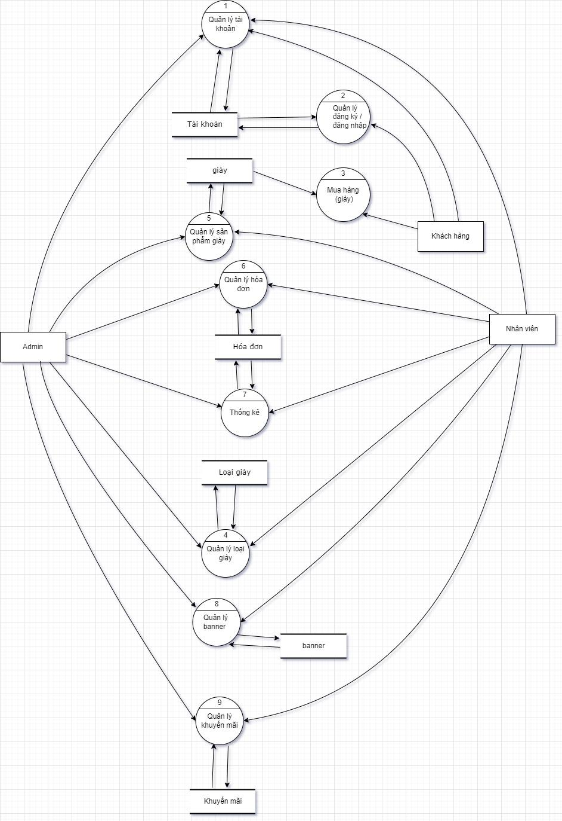

1. DFD mức 1

2.1. DFD mức 1 - Quản lý tài khoản (admin)

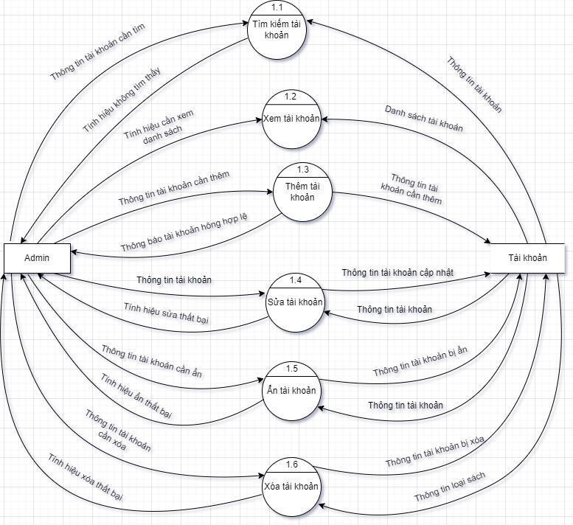

2.2. DFD mức 1 - Quản lý đăng ký / đăng nhập

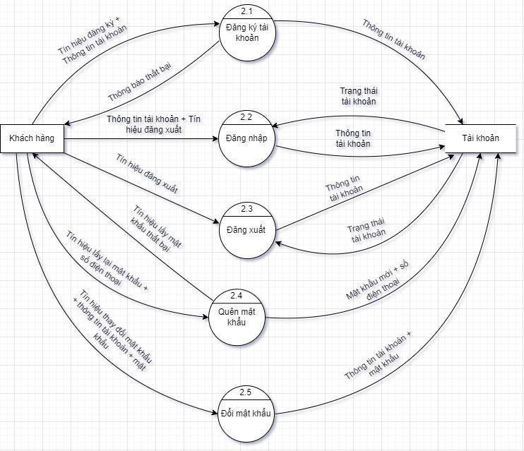

2.3. DFD mức 1 - Mua giày

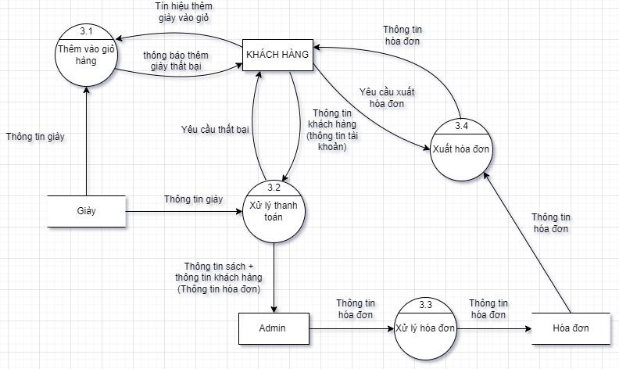

2.4. DFD mức 1 - Quản lý loại giày (admin)

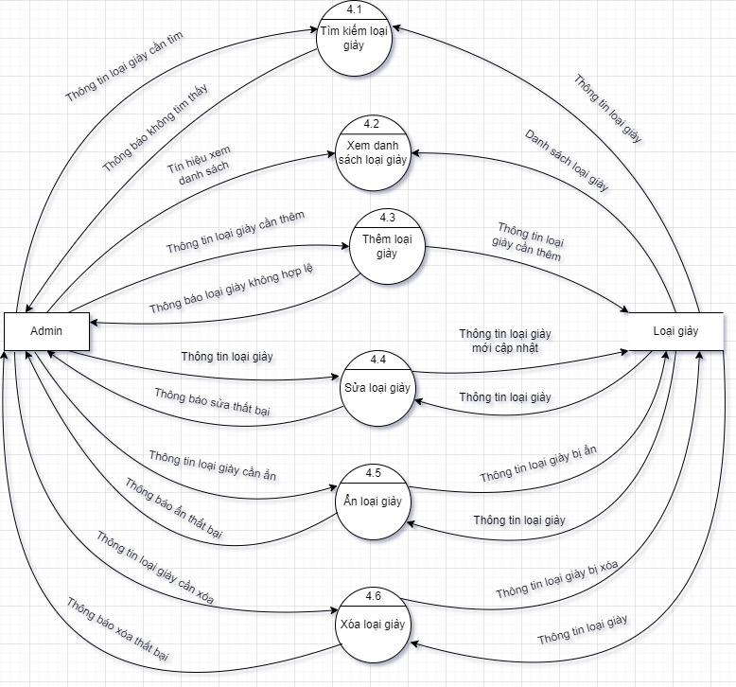

2.5. DFD mức 1 - Quản lý giày (admin)

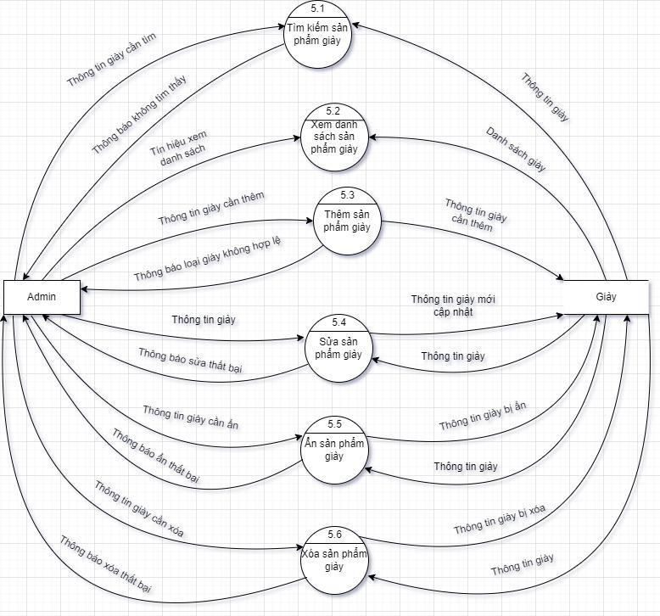

2.6. DFD mức 1 - Quản lý hóa đơn (admin)